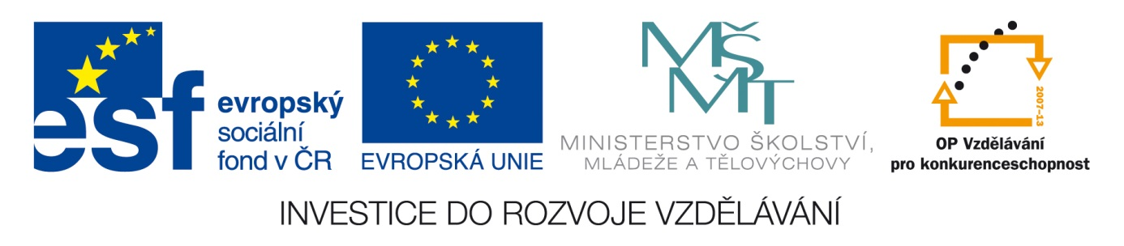Šablona: Prir 2
Vzdělávací oblast: Člověk a příroda
Vzdělávací okruh: Přírodopis
Ročník: devátý
Učivo: Společenstva organismů, společenstvo lesa
Vypracoval: Mgr. Marketa Zikmundová
___________________________________________________________________
- Vyber a zapiš do následující tabulky příklady rostlin z lesa- i živočichů.
Společenstvo lesa | Rostliny | Živočichové
Patro stromové
Patro keřové
Patro bylinné
Patro mechové
Nápověda: borůvka, hřiby, líska, kopretina, smrk, brusinka, dub, borovice, buk, maliny, lesní jahody, šípek, černý bez, modřín, bříza, kapradí, trávy, kopřiva, mechy.
Živočichy vymysli sám.
Všechny druhy rostlin a živočichů nemají stejný význam ve společenstvu.
Určitý druh má- řídící funkci- podle druhu-např.lesní stromy, ovocné stromy,
Nebo má řídící funkci podle prostředí- společenstvo potoka, savany,tropů atd.
Vymysli všechny rostliny- na písmeno B…………………………………………………….
K………………………………………………………..
S…………………………………………………..

